Panouri ceramice pentru pereti

Panouri ceramice poseda calitati constructive inalte.Masa volumetrica a panourilor este mai mica de 1200 kg/m3,rezistenta peretelui trebuie sa fie mai mica de 5-7,5 MPa.
Panouri cu caramida cu multe straturi si din pietrele cu goluri se executa in mod de constructii cu multe straturi cu folosirea diferitor materiale izolante;vata minerala,betoane usoare. Panourile se armeaza cu carcase metalice sudate.[38 pag92]
Formarea panourilor se exuta in poziti orizonmtala cu folosirea vibratiei pentru compactarea betonului si umplerea resturilor cu mortar.Proces de producere a panourilor se organizeaza dupa principiul conveierului in flux.Ciclul lucrului conveierului 20-27 min.Timp de aburire a panourilor este de 10-16 ore.Conveierul are sase pozitii de lucru: 1-curatirea, stringerea si ungerea formelor; 2-depunerea primului strat de mortar si aranjarea carcasei;3-aranjarea caramizilor in mod mecanizat,a pietrelor cu goluri si altor elemente si al doiolea strat de mortar; 4-depunerea plasei pentru preintimpinarea iesirii caramizilor la suprafata in timpul vibrarii;5-depunerea betonului usor (sau materialului termoizolant),depunerea stratului al treilea de mortar si vibrarea;6-fixarea capacului pe forma. Stratul cheramzitului sau cheramzitperlitetonului se depune cu grosimea de 6 cm;marca betonului tebuie sa fie nu mai mica de 50 si densitatea nu mai mare de 1000 kg/m3.Componenta amestecului dupa volum 1:1,96:3,2(ciment;perlit;cheramzit) l marca cimentului 400 si consistentei rigide a mortarului.
In cazul de punere a placutelor moraice,pe fundul formei se depun rulouri din hirtie pe care sint incleiate placute moraice cu partea de dos in sus si peste dinse se toarna amestec de ciment.
Forma cu panoul strins se transmite pe un carucior cu ridicator si impingator Si pe dinsa se transporteaza in camera de priza.Din capatul opus al camerii panoul nimereste tot pe un asa carucior care îl transmite la locul de decofrare.Aici capacul se scoate cu un pod rulant si se deschid peretii formati.Apoi forma sescoate si se instaleaza in pozitia verticala,dar forma eliberata se intoarce cu ajutorul impingatorului pe pozitia initiala.Mortar si beton se aduc la aranjatoarea de beton cu pod rulant.
Aderenta buna a ceramicii cu beton asigura lucru comun acestor materiale si rezistenta inalta de constructii ce se exuta pe baza acestori panouri.Ceramica poseda o rezistenta mare la compresiune si de regula rezistenta la intindere(rupere) este de doua ori mai mare.[39 pag.62]
Armarea panourilor din interior contribuie la majorarea rezistentei lor de 1,5-2 ori. Unul din dezavantajele panourilor din ceramica este necesitatea inalta a materialelor termoizolante pentru producerea lor.
Mai avantajoase sunt panourile din pietre ceramice cu goluri de dimensiuni mari,care se folosesc in calitate de materialul termoizolant constructive,dar de asemenea dimensiunile si caracterul golurilor a pietrelor ceramice forte mult influenteaza asupra proprietatilor panourilor gata.Se consideră ca cele mai bune cerinte catre pietre ceramice cu goluri sunt:
1) cît se poate mai lunga calea de trecere a fluxului termic,ca urmare a orientarii golurilor cu abaterea in rind;
2) continutul de goluri mai mare (50), ce se obtine prin forma speciala a pietrii;
3) semigoluri pe parti laterale,care obtin cu pietrele alaturate goluri.
Deosebirea principla a procesului tehnologic de producere a pietrelor cu goluri de dimensiuni mari de la produerea caramidei simple si cu goluri este folosirea argilelor de calitatea superiora,cu plasticitatea nu mai mica de clasa 2, uneori cu adaugarea argilelor refractare.[34 pag.39]
Totodata,cu plasticitate inalta o importanta mare o are omogenitatea argilei si excluderea insertiilor straine.La distanta mica intre cherne insertii pietroase pot sa astupe partial sau total trecerea argilei in partea corespunzatoare a mustiucului si sa provoace lipsirea peretilor despartitoare intre goluri in articol.Pentru panouri in care piatra joaca rolul si de aptuseala se ia urmatorul procedeu de fabricare:
1. Pe fundul formei metalice se pun scinduri de lemn sau dungi metalice care servesc pentru obtinerea restului si impiedica nimerirea mortarului pe partea de fatada.
2. Intre dungi se pun pietre cu distanta pentru rosturi cu 1 cm.
3. Rosturile se umpla cu mortar(1:6) de onsistenta lichida.
4. Se pune armature si se depune un strat de cheramzit cu grosimea 6cm cu marca nu mai mica de 50 si grerutatea volumetrica 1000 kg/m3.
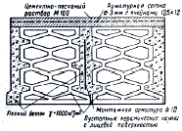
Fig. 6.4.1. Secţiunea panoului din piatra ceramică cu goluri pentu faţadă

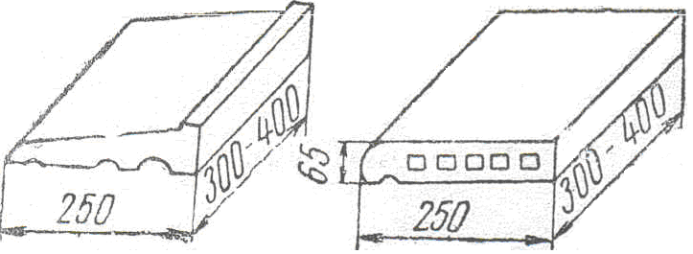
Fig. 7.4.2 Articole ceramice arhitectonice
